回顾重点内容：
struts2第二天：
1）struts2使用Action方法：
1.1 不实现任何接口，不继承任何类
1.2 实现Action接口（定了标准，提供了视图的常量）
1.3 继承ActionSupport类（只需选择覆盖方法，提供了视图常量，提供数据验证的功能）
2）struts2的常量配置
struts-core.jar default.properties 常量文件
在struts.xml文件使用<constant name="" value=""/> 修改常量值
2.1 默认请求编码 ： struts.i18n.encoding
2.2 动态方法调用： struts. *** .DynamicMethodInvocation actionName ! methodName
2.3 修改上传文件的临时目录： struts.multipart.saveDir
2.4 修改上传文件的大小： struts.multipart.maxSize
2.5 访问action的后缀名： struts.**.actionExtesion
3）全局视图：
<grobal-results> 当前包下的所有action共享这些视图

4）（域对象）数据共享三种方法
4.1 ServletActionContext 得到servlet的api（依赖servlet）
4.2 ActionContext得到操作域对象数据的Map集合（不依赖servlet，方法局部）
4.3 Action类实现RequestAware，SessionAware ，ApplicationAware接口（action全局）
实现提供的方法： 获取操作域对象数据的Map集合

5）请求参数封装
5.1 基本数据类型接收参数（action中提供setter方法）
5.2 javabean类型接收参数： user（action提供getter和setter）
表单的name属性值： user.name/user.passowrd.......
6) 类型转换
默认情况下： 基本数据类型可以直接从String转换，日期只能转yyyy-MM-dd类型
如果按照自己需要转换，定义自定义类型转换器。

继承 StrutsTypeConverter类
convertFromString（） 从页面的String数据转换为后台需要的类型

局部绑定：
1）在action的同一个包下建立 ActionName-conversion.properties (约定)
2）user.birth=xxxx.xxxxx
全局绑定：
1）在src下建立 xwork-conversion.properties(约定)
2）java.util.Date=xxxxxx

7)上传与下载：
上传：
表单： <input type="file" name="img"/>
单文件Action处理文件：
File img;
String imgFileName;
String imgContentType;

表单：
<input type="file" name="img"/>
<input type="file" name="img"/>
<input type="file" name="img"/>

多文件Action处理文件：
File[] img;
String[] imgFileName;
String[] imgContentType;

下载：
<action name="down" class="xxxxx">
<result type="stream">
<param name="contentType">xxxxx</param>
<param name="inputName">Action中定义获取输入流的方法（方法名）</param>
<param name="contentDispostion">xxxxx</param>
<param name="bufferedSize"></param>
</result>
</action>

大纲：
拦截器（interceptor）（重点）
拦截器编写规则
拦截器的生命周期
拦截器栈（引用多个拦截器）
案例
值栈（value stack）: (重点)
OgnlContext对象使用
分析值栈的内部组成结构（关键点）
页面获取值栈数据
struts2的常用逻辑标签

1 拦截器

1.1 拦截器简介
拦截器 类似于 过滤器的功能，过滤器可以过滤项目的任何请求（servlet/jsp/html/img），但拦截器只能拦截Action资源。拦截完Action，添加逻辑代码

1.2 拦截器的编写规则
struts2提供Interceptor接口用于自定义拦截器

步骤：
1）编写类，实现Interceptor接口

public class MyInterceptor1 implements Interceptor{

public MyInterceptor1(){
System.out.println("1)创建了拦截器1对象");
}

public void destroy() {

}

public void init() {
System.out.println("2)调用了拦截器1的init方法");
}

public String intercept(ActionInvocation invocation) throws Exception {
System.out.println("4)拦截了Action---前面的代码");

//放行，调用下一个拦截器，如果没有下一个拦截器，那么调用目录的action
invocation.invoke();

System.out.println("6)拦截了Action---后面的代码");

return null;
}

}

2）在struts.xml文件中定义和使用拦截器

<package name="inter" extends="struts-default" namespace="/inter">
<!-- 定义拦截器 -->
<interceptors>
<interceptor name="inter1" class="gz.itcast.a_interceptor.MyInterceptor1"></interceptor>
</interceptors>

<action name="user_*" class="gz.itcast.a_interceptor.UserAction" method="{1}">
<!-- 使用拦截器 -->
<interceptor-ref name="inter1"></interceptor-ref>
<result>/index.jsp</result>
</action>

</package>

注意1：拦截器的执行顺序：
启动：
1）拦截器对象创建，调用拦截器的init方法
访问
2）创建Action对象
3）执行拦截器的intercepot方法
3.1 执行拦截器前面的代码（invocation.invoke();方法之前的）
3.2 执行 invocation.invoke(); 放行执行下一个拦截器或Action的方法
3.3 执行拦截器后面的代码（invocation.invoke();方法之后的）

注意2：拦截器范围：
局部使用：action其作用

<action name="user_*" class="gz.itcast.a_interceptor.UserAction" method="{1}">
<!-- 局部起作用的使用拦截器 -->
<interceptor-ref name="inter1"></interceptor-ref>
<result>/index.jsp</result>
</action>

全局使用： 当前包其作用：

<package name="inter" extends="struts-default" namespace="/inter">
<!-- 定义拦截器 -->
<interceptors>
<interceptor name="inter1" class="gz.itcast.a_interceptor.MyInterceptor1"></interceptor>
</interceptors>

<!-- 全局其作用的拦截器 -->
<default-interceptor-ref name="inter1"></default-interceptor-ref>

1.3 拦截器栈
概念： 当一个或多个Action同时被多个拦截器所拦截，就可以使用拦截器。

<interceptors>
<interceptor name="inter1" class="gz.itcast.a_interceptor.MyInterceptor1"></interceptor>
<interceptor name="inter2" class="gz.itcast.a_interceptor.MyInterceptor2"></interceptor>
<!-- 定义栏截器栈 -->
<interceptor-stack name="interStack">
<interceptor-ref name="inter1"></interceptor-ref>
<interceptor-ref name="inter2"></interceptor-ref>
</interceptor-stack>
</interceptors>
注意1：定义拦截器栈的时候，引用拦截器的顺序决定了创建拦截器对象的顺序。（先指定就先创建）

注意2： 当前有了拦截器栈（多个拦截器）的执行顺序：
启动：
1）创建拦截器inter1对象，调用init方法
2）创建拦截器inter2对象，调用init方法

访问：
3）执行inter1的interceptor方法前面代码
4）执行inter2的interceptor方法前面代码
5）Action的业务方法
6）执行inter2的interceptor方法后面代码
7）执行inter1的interceptor方法后面代码

注意3： 当我们的包下引用了自定以拦截器，则会把默认包下的default-stack拦截器给覆盖掉！！！
这时需要这么做：

<interceptor-stack name="myStack">
<interceptor-ref name="defaultStack"></interceptor-ref><!-- 引入了默认的18个拦截器 -->
<interceptor-ref name="interStack"></interceptor-ref><!-- 引入自定义的2个拦截器 -->
</interceptor-stack>

struts2的核心流程图（关键）：
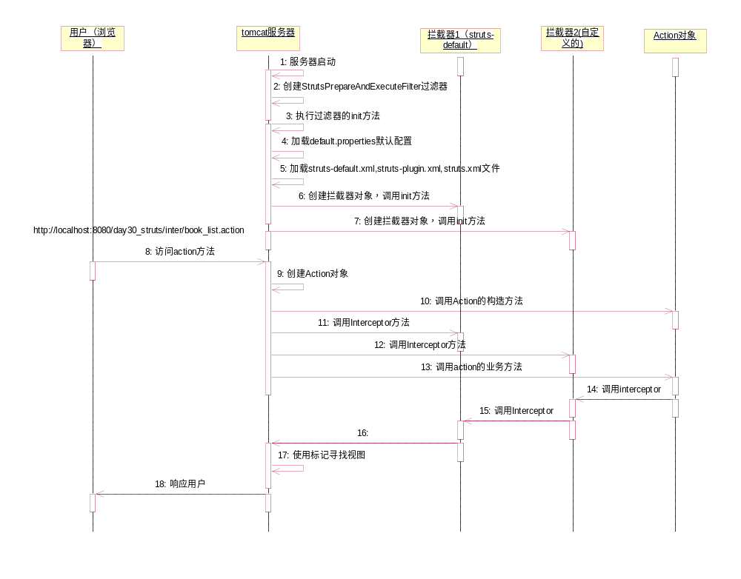

2值栈

2.1 Ognl表达式简介
- OGNL表达式
OGNL是Object Graphic Navigation Language（对象图导航语言）的缩写，它是一个开源项目。 Struts2框架使用OGNL作为默认的表达式语言。

在struts2项目中导入ognl.jar 包来实现支持ognl表达式。

ognl表达式 vs EL表达式

EL表达式： 获取域对象的数据。 不能存放数据，不能调用方法
Ognl表达式： 获取域对象的数据。 可以存放数据，可以调用方法。

OGNL的优势：

1、支持对象方法调用，如xxx.doSomeSpecial()；
2、支持类静态的方法调用和值访问，表达式的格式:
@[类全名（包括包路径）]@[方法名 | 值名]，例如：
@java.lang.String@format('foo %s', 'bar')
或@tutorial.MyConstant@APP_NAME；
3、支持赋值操作和表达式串联，如price=100, discount=0.8,
calculatePrice()，这个表达式会返回80；
4、访问OGNL上下文（OGNL context）和ActionContext；
5、操作集合对象。

2.2 Ognl表达式核心OgnlContext对象

//目标： 学习了解Ognl表达式的核心对象OgnlContext对象的使用
public class OgnlDemo {

@Test
public void test1(){
User user = new User();
user.setName("eric");
user.setAge(20);

//1)创建一个OgnlContext对象
OgnlContext context = new OgnlContext();
//2)把user对象存入OgnlContext对象
context.put("user", user);
//3)从OgnlContext对象取出数据
User user2 = (User)context.get("user");
System.out.println(user2.getName()+"\t"+user2.getAge());
}

//使用Ognl表达式取出OgnlContext的数据，如果是非根对象数据，那么使用#号去取
@Test
public void test2()throws Exception{
User user = new User();
user.setName("eric");
user.setAge(20);

//1)创建一个OgnlContext对象
OgnlContext context = new OgnlContext();
//2)把user对象存入OgnlContext对象
context.put("user", user);//往OgnlContext的非根对象 存数据

//使用Ognl表达式从OgnlContext对象取出数据
Object ognlObj = Ognl.parseExpression("#user.age");//表达式对象
Object result = Ognl.getValue(ognlObj, context, context.getRoot()); //获取数据方法
System.out.println(result);

}

//使用Ognl表达式取出OgnlContext的数据，如果是根对象数据，不需要使用#号，不需要key名称,直接写存入对象的属性即可！！！
@Test
public void test3()throws Exception{
User user = new User();
user.setName("eric");
user.setAge(20);

//1)创建一个OgnlContext对象
OgnlContext context = new OgnlContext();
//2)把user对象存入OgnlContext对象
context.setRoot(user);////往OgnlContext的根对象 存数据

//使用Ognl表达式从OgnlContext对象取出数据
Object ognlObj = Ognl.parseExpression("name");//表达式对象
Object result = Ognl.getValue(ognlObj, context, context.getRoot()); //获取数据方法
System.out.println(result);

}

/**
* java.util.Math
* @throws Exception
*/
//Ognl表达式调用静态方法
@Test
public void test4()throws Exception{
//Math.round(10.3);

//1)创建一个OgnlContext对象
OgnlContext context = new OgnlContext();
//使用Ognl表达式从OgnlContext对象取出数据
Object ognlObj = Ognl.parseExpression("@Math@round(10.5)");//表达式对象
Object result = Ognl.getValue(ognlObj, context, context.getRoot()); //获取数据方法
System.out.println(result);

}
}

结论：
1）从OgnlContext对象的根对象取出数据，不需要#号
2）从OgnlContext对象的非根对象取出数据，需要#号

2.3 struts2的值栈(ValueStack)对象（利用OgnContext对象）
ValueStack接口，最终在项目中存储数据的对象是ValueStack的实现类OgnlValueStack

ValueStack的数据存储结构：分为 List栈（根栈） 和 Map栈（非根栈）

1）List栈主要存储Action对象和Provider代理对象
2）Map栈主要存放各个域存放的数据和用户的参数信息

2.4页面获取值栈(ValueStack)数据

一、List栈的数据(不需要#号,不需要key)

输入Ognl： user

作用： 直接到List栈的每个对象去搜索对应的属性。
搜索规则：
从List栈的栈顶开始搜素 -> user -> 返回，找不到继续向下找
栈的第二个元素 -> user -> 返回，找不到继续向下找
....... -> user - > 空

注意：在List栈中尽量不要在两个栈对象中出现相应的属性名，如果出现相应的属性名，只获取第一个对象的属性。

使用struts2的标签结合Ognl表达式获取值栈数据：

<%-- 1）取出List栈的数据 --%>
<s:property value="user.name"/> - <s:property value="user.age"/> <br/>
<s:property value="book.user.name"/> - <s:property value="name"/>
<%--查看值栈的所有数据 --%>
<hr/>
<%--2)取出Map栈的数据 --%>
<s:property value="#request.request_data"/><br/>
<%-- 因为值栈对象是通过request域专递到页面，所以可以直接忽略#request去取request域的数据 --%>
<s:property value="#request_data"/><br/>
<s:property value="#session.session_data"/><br/>
<s:property value="#application.application_data"/><br/>
<%-- #attr : 类似于findAttribute. 依次从小到大在三个域中搜索数据: #request-> #session -> #application --%>
<s:property value="#attr.session_data"/><br/>
<s:property value="#parameters.name"/><br/>
<hr/>
${session_data }
<hr/>
<%-- 遍历集合 :List--%>
<s:iterator value="#request.userList" var="user">
姓名： <s:property value="#user.name"/> - <s:property value="#user.age"/><br/>
</s:iterator>
<hr/>
<%-- 遍历集合:Map --%>
<s:iterator value="#request.userMap" var="entry">
编号: <s:property value="#entry.key"/> - 姓名： <s:property value="#entry.value.name"/> - <s:property value="#entry.value.age"/><br/>
</s:iterator>
<s:debug></s:debug>

